CIRCULAR EXTERNA
24 de noviembre de 2021
SGF-3257-2021
SGF-PUBLICO

A TODAS LAS ENTIDADES SUPERVISADAS POR LA SUPERINTENDENCIA GENERAL DE ENTIDADES FINANCIERAS Y AL PUBLICO EN GENERAL

Se informa que:

Por motivo de las fechas festivas de fin y principio de año, nuestras oficinas permanecerán cerradas al público entre el 27 al 31 de diciembre del 2021, ambos días incluidos.

Retornaremos a las labores en el horario habitual a partir del 03 de enero de 2022.

Atentamente,
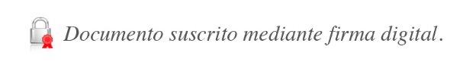

José Armando Fallas Martínez
Intendente General

JAFM/VAD/mfq/empl

